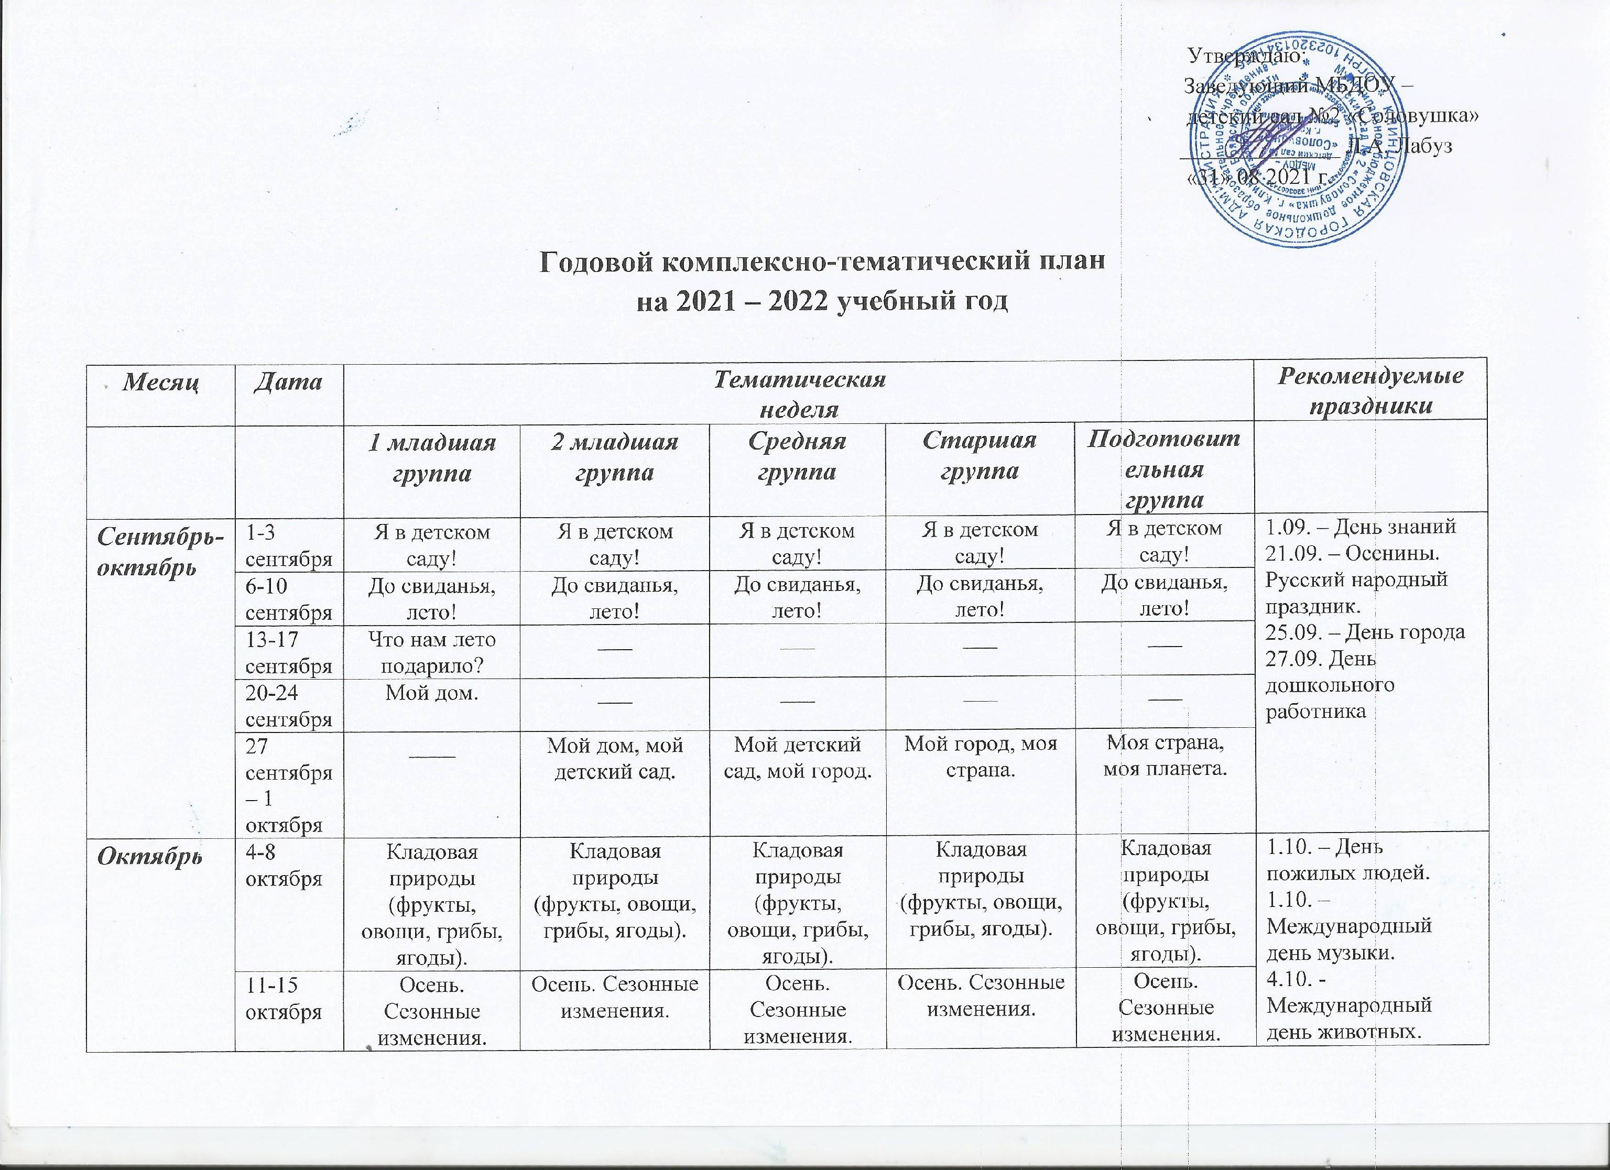
Утверждаю:
Заведующий МБДОУ –
детский сад №2 «Соловушка»
______________ Л.А. Лабуз
«31» 08 2021 г.

Годовой комплексно-тематический план
на 2021 – 2022 учебный год

Месяц | Дата | Тематическая  неделя |  |  |  |  | Рекомендуемые праздники
 |  | 1 младшая группа | 2 младшая группа | Средняя группа | Старшая группа | Подготовительная группа
Сентябрь-октябрь | 1-3 сентября | Я в детском саду! | Я в детском саду! | Я в детском саду! | Я в детском саду! | Я в детском саду! | 1.09. – День знаний  21.09. – Осенины. Русский народный праздник.  25.09. – День города  27.09. День дошкольного работника
 | 6-10 сентября | До свиданья, лето! | До свиданья, лето! | До свиданья, лето! | До свиданья, лето! | До свиданья, лето!
 | 13-17 сентября | Что нам лето подарило? | ___ | ___ | ___ | ___
 | 20-24 сентября | Мой дом. | ___ | ___ | ___ | ___
 | 27 сентября – 1 октября | ____ | Мой дом, мой детский сад. | Мой детский сад, мой город. | Мой город, моя страна. | Моя страна, моя планета.
Октябрь | 4-8 октября | Кладовая природы (фрукты, овощи, грибы, ягоды). | Кладовая природы (фрукты, овощи, грибы, ягоды). | Кладовая природы (фрукты, овощи, грибы, ягоды). | Кладовая природы (фрукты, овощи, грибы, ягоды). | Кладовая природы (фрукты, овощи, грибы, ягоды). | 1.10. – День пожилых людей.  1.10. – Международный день музыки.  4.10. -Международный день животных.  11.10. – Международный день девочек
 | 11-15 октября | Осень. Сезонные изменения. | Осень. Сезонные изменения. | Осень. Сезонные изменения. | Осень. Сезонные изменения. | Осень. Сезонные изменения.
 | 18-22 октября | Наши младшие друзья – животные. | Наши младшие друзья – животные. | Наши младшие друзья – животные. | Наши младшие друзья – животные. | Наши младшие друзья – животные.
 | 25-29 октября | Природа. Ее значение в жизни человека. | Природа. Ее значение в жизни человека. | Природа. Ее значение в жизни человека. | Природа. Ее значение в жизни человека. | Природа. Ее значение в жизни человека.
Ноябрь -декабрь | 1-5 ноября | Знакомство с народной культурой и традициями. | Знакомство с народной культурой и традициями. | Знакомство с народной культурой и традициями. | Знакомство с народной культурой и традициями. | Знакомство с народной культурой и традициями. | 4.11. – День народного единства  7.11. – Международный день песен  16.11. – День дружбы (Международный день толерантности)  24.11. – День Здоровья  29.11. – День Матери  1.12. – Праздник Народных игр
 | 8-12 ноября | Народные игрушки. Веселые фигурки. | Народные игрушки. Веселые фигурки. | Народные игрушки. Веселые фигурки. | Народные игрушки. Веселые фигурки. | Народные игрушки. Веселые фигурки.
 | 15-19 ноября | Неделя осторожного пешехода. | Неделя осторожного пешехода. | Неделя осторожного пешехода. | Неделя осторожного пешехода. | Неделя осторожного пешехода.
 | 22-26 ноября | Мамина неделя. | Мамина неделя. | Мамина неделя. | Мамина неделя. | Мамина неделя.
 | 29 ноябрь- 3 декабря | Лесные животные. Птицы. | Лесные животные. Птицы. | Народные игры. | Народные игры. | Народные игры.
Декабрь | 6-10 декабря | Неделя этики в детском саду. | Неделя этики в детском саду. | Неделя этики в детском саду. | Неделя этики в детском саду. | Неделя этики в детском саду. | 11.12. Всемирный день детского ТВ
 | 13-17 декабря | На дворе снежок метет – это к нам зима идет. | На дворе снежок метет – это к нам зима идет. | На дворе снежок метет – это к нам зима идет. | На дворе снежок метет – это к нам зима идет. | На дворе снежок метет – это к нам зима идет.
 | 20-30 декабря | В гостях у Деда Мороза. | Новогодняя пора развлечений. | Новогодняя пора развлечений. | Новогодняя пора развлечений. | Новогодняя пора развлечений.
Январь | 10-14 января | Зимние забавы. | Зимние забавы. | Зимние забавы. | Зимние забавы. | Зимние забавы. | 7.01. - Рождество Христово  11.01. – Всемирный день «Спасибо»  13.01. – Старый новый год  21.01. – Международный день объятий  25.01. – Татьянин день  29.01. – День изобретения автомобиля
 | 17-21 января | Мы – девочки, мы -мальчики… | Мы – девочки, мы– мальчики… | Мы – девочки, мы -мальчики… | Мы – девочки, мы –мальчики… | Мы – девочки, мы – мальчики…
 | 24-28 января | Транспорт. Труд шофера. | Транспорт. Труд шофера. | Транспорт. Труд взрослых. | Транспорт. Труд взрослых. | Транспорт. Труд взрослых.
Январь Февраль | 31 января -4 февраля | Наши добрые дела. | Наши добрые дела. | Наши добрые дела. | Наши добрые дела. | Наши добрые дела. | 14.02. – День Святого Валентина  17.02. – День Доброты  23.02. – День защитников Отечества  25.02. – День Здоровья
 | 7-11 февраля | Все работы хороши. | Все работы хороши. | Все работы хороши. | Все работы хороши. | Все работы хороши.
 | 14-18 февраля | Наши папы сильные – наши папы смелые! | Наши папы сильные – наши папы смелые! | Наши папы сильные – наши папы смелые! | Наши папы сильные – наши папы смелые! | Наши папы сильные – наши папы смелые!
 | 21-25 февраля | Неделя здоровья. | Неделя здоровья. | Неделя здоровья. | Неделя здоровья. | Неделя здоровья.
Февраль - Март | 28 февраля-4 марта | Мамы всякие нужны, мамы всякие важны! | Мамы всякие нужны, мамы всякие важны! | Мамы всякие нужны, мамы всякие важны! | Мамы всякие нужны, мамы всякие важны! | Мамы всякие нужны, мамы всякие важны! | 3.03. – Всемирный день писателя  8.03. – Международный женский день  14.03. – Международный день рек  27.03. – Всемирный день театра
 | 9-11 марта | Тает лед, зима прошла, и весна к крыльцу пришла… | Тает лед, зима прошла, и весна к крыльцу пришла… | Тает лед, зима прошла, и весна к крыльцу пришла… | Тает лед, зима прошла, и весна к крыльцу пришла… | Тает лед, зима прошла, и весна к крыльцу пришла…
 | 14-18 марта | Птицы весной. | Птицы весной. | Птицы весной. | Птицы весной. | Птицы весной.
 | 21-25 марта | Книжкина неделя. | Книжкина неделя. | Книжкина неделя. | Книжкина неделя. | Книжкина неделя.
Март -  Апрель | 28 марта-1 апреля | Климатические зоны северного полушария. | Климатические зоны северного полушария. | Климатические зоны северного полушария. | Климатические зоны северного полушария. | Климатические зоны северного полушария. | 1.04. – День Смеха  2.04. – Международный день Смеха  2.04. – День птиц  7.04. – Всемирный день Здоровья  12.04. – День космонавтики  30.04. – День пожарной охраны
 | 4 – 8 апреля | Тайны космоса. | Тайны космоса. | Тайны космоса. | Тайны космоса. | Тайны космоса.
 | 11-15 апреля | Климатические зоны южного полушария. | Климатические зоны южного полушария. | Климатические зоны южного полушария. | Климатические зоны южного полушария. | Климатические зоны южного полушария.
 | 18-22 апреля | Наш дом – Земля. | Наш дом – Земля. | Наш дом – Земля. | Наш дом – Земля. | Наш дом – Земля.
 | 25-29 апреля | Весеннее настроение. Деревья, кустарники, травы. | Весеннее настроение. Деревья, кустарники, травы. | Весеннее настроение. Деревья, кустарники, травы. | Весеннее настроение. Деревья, кустарники, травы. | Весеннее настроение. Деревья, кустарники, травы.
Май | 4-6 мая | Праздник со слезами на глазах. | Праздник со слезами на глазах. | Праздник со слезами на глазах. | Праздник со слезами на глазах. | Праздник со слезами на глазах. | 1.05. - Праздник труда  9.05. – День Победы  15.05. – День семьи  27.05. День библиотек
 | 11-13 мая | Международный день семьи. | Международный день семьи. | Международный день семьи. | Международный день семьи. | Международный день семьи.
 | 16-20 мая | Красная книга. | Красная книга. | Красная книга. | Красная книга. | Красная книга.
 | 23-27 мая | Здравствуй, лето! | Здравствуй, лето! | Здравствуй, лето! | Здравствуй, лето! | Здравствуй, лето! До свидания детский сад!
Май –Июнь- июль | 30 мая – 3 июня | Мы в ответе за жизнь на Планете. | Мы в ответе за жизнь на Планете. | Мы в ответе за жизнь на Планете. | Мы в ответе за жизнь на Планете. | Мы в ответе за жизнь на Планете. | 01.06. – День защиты детей  05.06. – Всемирный день охраны окружающей среды  06.06. – Пушкинский день России  09.06. – Международный день друзей  12.06. – День России
 | 6-10 июня | Дерево держится корнями, а человек – друзьями. | Дерево держится корнями, а человек – друзьями. | Дерево держится корнями, а человек – друзьями. | Дерево держится корнями, а человек – друзьями. | Дерево держится корнями, а человек – друзьями.
 | 13-17 июня | Будем спортом заниматься, здороветь и закаляться! | Будем спортом заниматься, здороветь и закаляться! | Будем спортом заниматься, здороветь и закаляться! | Будем спортом заниматься, здороветь и закаляться! | Будем спортом заниматься, здороветь и закаляться!
 | 20-24 июня | Неделя подвижных игр. | Неделя подвижных игр. | Неделя подвижных игр. | Неделя подвижных игр. | Неделя подвижных игр.
 | 27 июня -1 июля | Папа, мама, я – спортивная семья! | Папа, мама, я – спортивная семья! | Папа, мама, я – спортивная семья! | Папа, мама, я – спортивная семья! | Папа, мама, я – спортивная семья! | 07.07. – День Нептуна  08.07. – День любви, семьи и верности  11.07. – День шоколада
Июль | 4-8 июля | Неделя водной стихии. | Неделя водной стихии. | Неделя водной стихии. | Неделя водной стихии. | Неделя водной стихии.
 | 11-15 июля | Пусть всегда будет солнце! | Пусть всегда будет солнце! | Пусть всегда будет солнце! | Пусть всегда будет солнце! | Пусть всегда будет солнце!
 | 18-22 июля | Летняя музыкальная игротека. | Летняя музыкальная игротека. | Летняя музыкальная игротека. | Летняя музыкальная игротека. | Летняя музыкальная игротека.
 | 25-29 июля | Неделя экспериментов. | Неделя экспериментов. | Неделя экспериментов. | Неделя экспериментов. | Неделя экспериментов.
Август | 1 - 5 августа | Спортивная неделя, игры и забавы. | Спортивная неделя, игры и забавы. | Спортивная неделя, игры и забавы. | Спортивная неделя, игры и забавы. | Спортивная неделя, игры и забавы. | 11.08. – День физкультурника  22.08. – День государственного флага России
 | 8-12 августа | Сказка в гости к нам пришла. | Сказка в гости к нам пришла. | Сказка в гости к нам пришла. | Сказка в гости к нам пришла. | Сказка в гости к нам пришла.
 | 15-19 августа | Моя безопасность. | Моя безопасность. | Моя безопасность. | Моя безопасность. | Моя безопасность.
 | 22-31 августа | Витаминки в корзинке. | Витаминки в корзинке. | Витаминки в корзинке. | Витаминки в корзинке. | Витаминки в корзинке.

